*Vorlese- und Bastelstunde*

**Der Drache Kokosnuss kommt in die Schule**

**Für Schulanfänger**

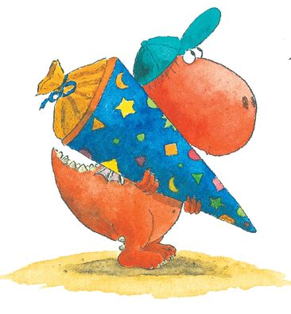Außerdem basteln wir eine Drache-Kokosnuss-Schultüte, die ihr natürlich nicht leer mit nach Hause nehmt!

Montag, 11. September 2023, um 14.00 Uhr

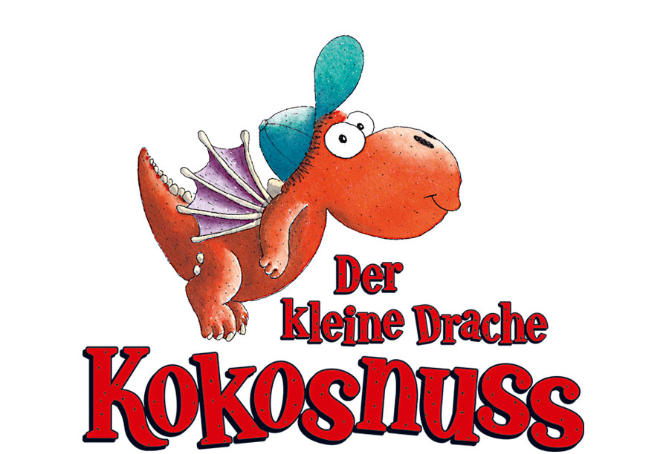in der Stadtbibliothek Eschenbach

**Anmeldung in der Stadtbibliothek:**

Telefon 09645/601345,

E-Mail: [info@bibliothek-eschenbach](mailto:buechereiesb@t-online.de)

oder zu den Öffnungszeiten:

Dienstag 15.00 – 18.00 Uhr

Mittwoch 10.00 – 12.00 Uhr

Freitag 14.00 – 17.00 Uhr

**Kostenlos, max. 12 Teilnehmer!**